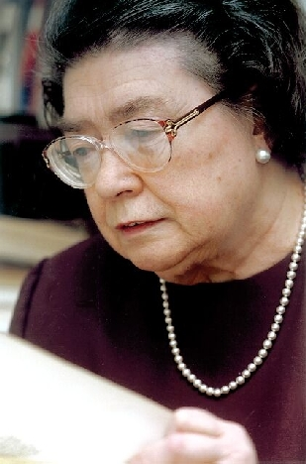
Micaela Portilla Vitoria Saria/
Premio Micaela Portilla Vitoria
ESKAERA | SOLICITUD
IKERKETA FEMINISTEI EDO GENERO IKERKETEI BURUZKO UPV/EHUko TESI ONENAREN MICAELA PORTILLA VITORIA SARIAREN XII. EDIZIOAREN DEIALDIA –2023 – | CONVOCATORIA DE LA XII EDICIÓN DEL PREMIO MICAELA PORTILLA VITORIA A LA MEJOR TESIS SOBRE ESTUDIOS FEMINISTAS O DE GÉNERO DE LA UPV/EHU –2023-

AUTOREAREN DATUAK/DATOS DE LA AUTORA O AUTOR NAN/DNI:______________________

Lehen abizena/Primer apellido Bigarren abizena/Segundo apellido Izena/Nombre

Helbidea (kalea, zk., solairua)/Dirección (calle, nº, piso) Herria/Localidad PK/CP

Telefonoa/Teléfono E-maila/Email

Sinadura, sariaren oinarriak onartuz/Firma aceptando las bases del premio

ZUZENDARIAREN DATUAK/DATOS DE LA DIRECTORA O DIRECTOR
Sailaren izena/Nombre del Departamento

Tesiaren izenburua/Título de la tesis

Zuzendariaren izena/Nombre de la directora o director E-maila / e-mail Telefonoa/ Teléfono

Sinadura, sariaren oinarriak onartuz/Firma aceptando las bases del premio

(a)n 2023ko aren______(e)an / En____________a_____de_______________de 2023.

Atxikitako dokumentuak/Documentos anexos
- Sail edo institutuko zuzendariaren oniritzia/Visto bueno de la Dirección del Departamento o Instituto
- Tesiaren kalifikazioaren eta defentsa egunaren ziurtagiria/Certificado de calificación y día de defensa de la tesis

